Структура экономики

Экономика - хозяйство. Состоит из отраслей экономики.

Вопрос: что такое отрасль?

Ответ: совокупность предприятий, выпускающих однородную продукцию или предоставляющих однородные услуги.

Экономика делится на две группы отраслей:
производственную и непроизводственную сферы.

Производственная сфера

1) Отрасли, производящие материальные блага (продукцию)

Промышленность, сельское хозяйство, строительство

2) Отрасли, связывающие потребителей и производителей

Транспорт, связь (обслуживающие производство)

3) Отрасли, продолжающие производство в сфере обращения товаров

Общественное питание, оптовая торговля

Непроизводственная сфера

1) Производственные услуги

Банки (финансы), реклама, страховые, юридические, охранные, консалтинг (метеорология, геодезия) …

2) Бытовые услуги

а) Транспорт и связь (по обслуживанию населения),
б) Бытовое обслуживание (солярий, парикмахерская, автосервис, химчистка, уборка квартир …),
в) ЖКХ (сантехники…)

3) Социальное обслуживание

Образование, здравоохранение, культура, искусство, наука, спорт, церковь

4) Административная сфера

Правительства всех уровней, суды, законодательные власти, полиция, армия …

В постиндустриальном обществе > 50 % ЭАН занято в непроизводственной сфере

Инфраструктура

Хозяйственные объекты, не являющиеся абсолютно необходимыми для работы отрасли, но повышающие производительность труда, расширяющие возможности и т.п.

СЫРЬЕ+РАБОЧАЯ СИЛА+СРЕДСТВА ПР-ВА +ИНФРАСТРУКТУРА -> ПРОИЗВОДСТВО

керосин пилот самолет + аэродром, аэропорт -> авиатранспорт

Социальная инфраструктура - аэропорт (кассы, зал ожидания, кафе…)
Производственная инфраструктура - аэродром (ВПП, диспетчеры, ангары, склады…)

Другие примеры инфраструктуры: склад, школьное здание

Наука

Вид науки | Что делает | Внедрение/Прибыль | Финансирование
Фундаментальная | Открытия | Долго | Государство, меценаты
Прикладная | Изобретения | Быстро | Корпорации

НАУКА+ПРОИЗВОДСТВО -> НПО (научно-производственное объединение)

РКК "Энергия" < НПО "Энергия" < ЦКБЭМ (наука) + ЗЭМ (производство)

Научно-техническая революция (НТР)

Глобальное преобразование экономики, в результате которого наука становится ведущим фактором производства. Началась в 50-е годы ХХ-го века.

Черты НТР:

а) Глобальность (в НТР вовлекаются все отрасли).
б) Военно-техническая революция (прогресс в военно-промышленном комплексе "тянет" за собой остальные отрасли)
в) Ускорение (время от научного открытия до применения в производстве резко сокращается).
г) Рост значения человеческого фактора (резкое повышение требований к квалификации трудовых ресурсов)

Основные направления НТР в промышленности
(и отрасли, их обеспечивающие - они же ключевые отрасли
современной экономики)

а) Автоматизация и компьютеризация.

Вопрос: какая отрасль обеспечивает это направление?

Ответ: среднее машиностроение

б) Увеличение и оптимизация энергопотребления?

Вопрос: какая отрасль обеспечивает это направление?

Ответ: электроэнергетика

в) Внедрение новых материалов и связанная с ним микроминиатюризация.

Вопрос: какие отрасли обеспечивают это направление?

Ответ: химическая промышленность, цветная металлургия

г) Развитие биотехнологии.

д) Использование космических технологий (связь, навигация, мониторинг, сверхчистые материалы и пр.)

Основные направления НТР в сельском хозяйстве

а) Генетика и селекция (новые сорта и породы)
б) Механизации
в) Химизация

Факторы размещения производства (повторение)

Сырьевой фактор

Вопрос: в каких случаях (вспомните 4 варианта) производство размещается у источников сырья?

Ответ:

1) Сырьё нетранспортабельно

а) Сырьё содержит много примесей

Например, горно-обогатительные комбинаты (необогащённые полезные ископаемые невыгодно транспортировать, так как в них содержится много примесей)

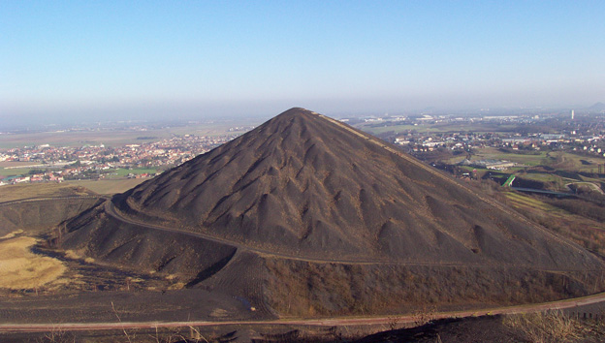
Терриконы - горы пустой породы, остающиеся после очистки
и обогащения руд (Франция)

б) Сырьё скоропортящееся

Например, консервная пром-ть.

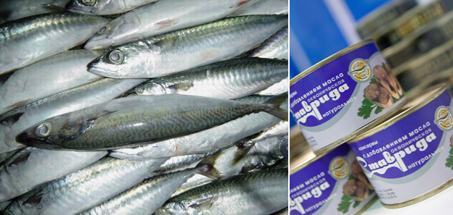

в) Сырьё скоропотящееся, но ещё и механически непрочное

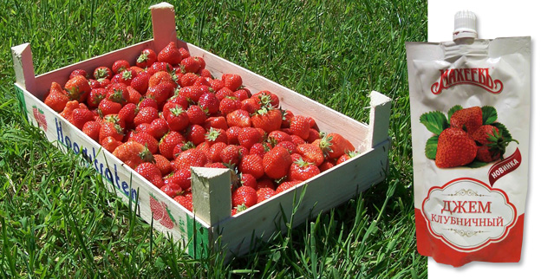

2) Комбинируемые пр-ва

Комбинирование - производство различных продуктов из одного сырья
Например, сырой лес -> лесопиление -> доски, опилки -> пр-во ДСП <- клей

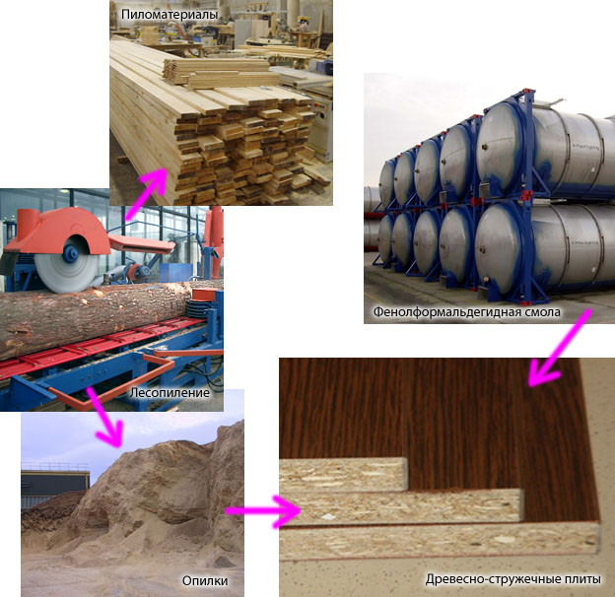

Схема комбинирования и кооперирования в лесной промышленности.

Таким образом, производство ДСП можно разместить у сырья,
то есть рядом с лесопилением, которое даёт опилки.

3) Материалоёмкие пр-ва

Например, тяжёлое машиностроение (производство оборудования для энергетики, горнодобывающей пром-ти, металлургии) часто размещается рядом с металлургическими базами.

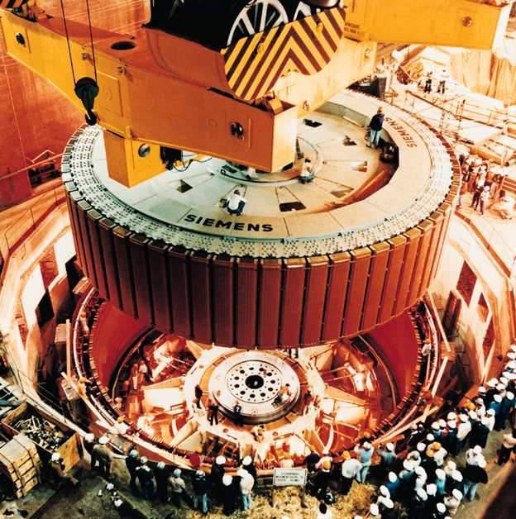
Турбогенератор ГЭС Итайпу (Бразилия)

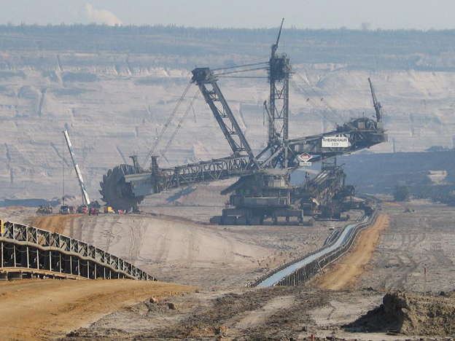
Роторный экскаватор в железнорудном карьере (Австралия)

4) Начальные стадии производства

Энергетический фактор

Вопрос: какие производства наиболее энергоёмки?

Ответ:

1) Электрометаллургия стали и лёгких цветных металлов (Al, Ti, Mg)

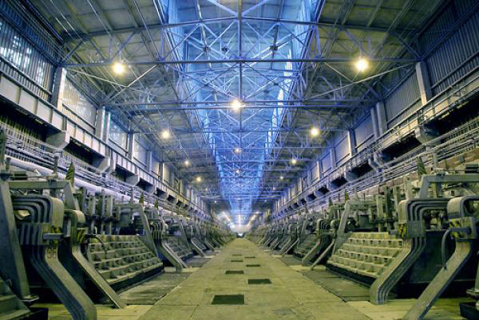
Выплавка алюминия путём электролиза в электропечах (Надвоицы, Россия)

Вопрос: по фотографии определите, какой фактор не играет большой роли в размещении цветной металлургии?

Ответ: трудовой (на фотографии не видно рабочих)

2) Пр-во синтетических волокон

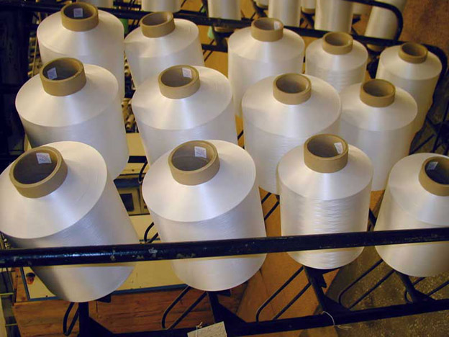
Синтетическое (химическое) волокно ОАО "Сибур-Волжский", г. Волгоград.

Относительно энергоёмки нефтепереработка и целлюлозо-бумажная пром-ть.

Трудовой фактор

Вопрос: на какие две группы можно разделить трудоёмкие производства?

Ответ: те, которые требуют квалифицированной рабочей силы и просто много рабочей силы

Вопрос: какие производства наиболее трудоёмкие?

Ответ:

1) Наиболее квалифицированной рабочей силы требует машиностроение

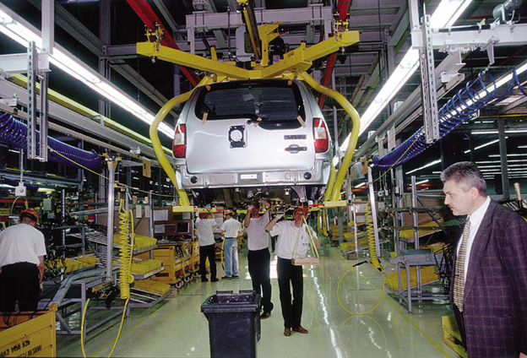
Несмотря на высокий уровень автоматизации, производство автомобилей
очень трудоёмко.

2) Большое количество рабочей силы требуют: строительство, лёгкая, пищевая пром-ть, растениеводство.

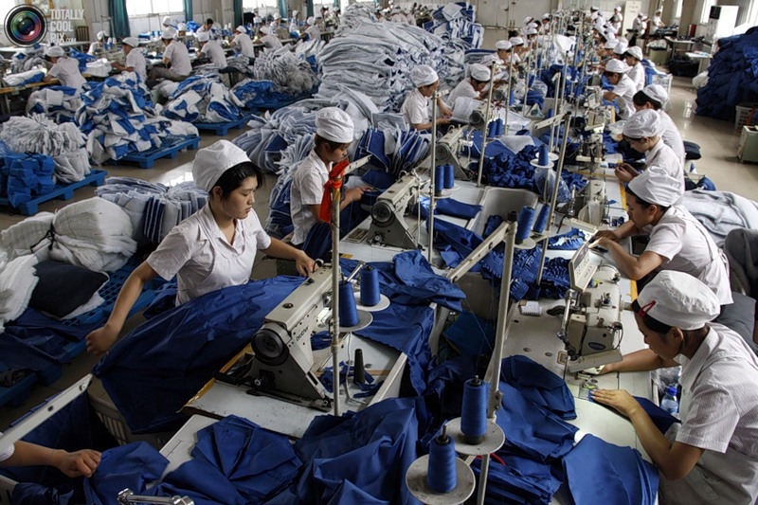
Швейный цех в Китае.

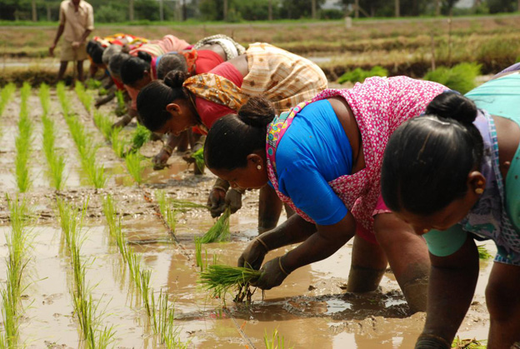
Посадка риса в Индии

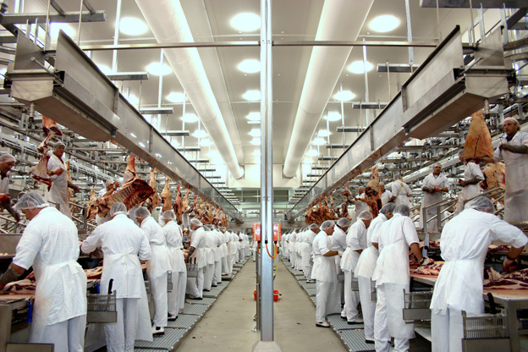
Мясокомбинат

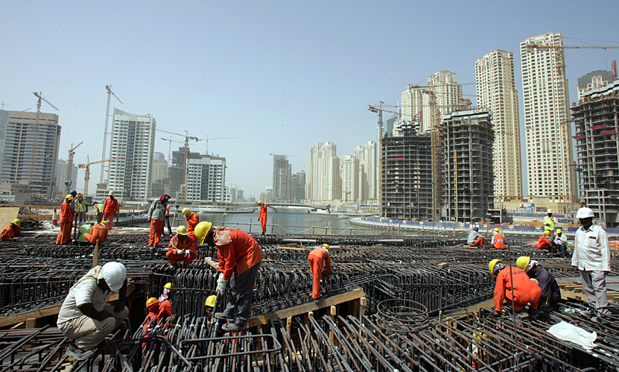
Строительство в Дубае (ОАЭ)

Транспортный

Вопрос: в каких двух случаях производства тяготеют к транспортным путям?

Ответ:

1) Промежуточные стадии пр-ва.

Например, добыча и обогащение руды -> пр-во алюминия -> алюминиевая банка.
В данном случае производство алюминия - промежуточная стадия производства.

2) Кооперируемые отрасли.

Вопрос: что называется кооперацией?

Ответ: объединение специализированных производств с целью выпуска единого конечного продукта.

Например, для автомобилестроения требуются двигатель, краски, приборы, ГСМ, металлы, ткани и пр.).



Вопрос: где находятся предприятия, производящие все эти виды продукции?

Ответ: в разных местах, в соответствии с факторами размещения.

Вопрос: где лучше разместить автомобильный завод?

Ответ: на транспортных путях, ведущих к этим производствам.

Потребительский

Вопрос: в каких двух случаях производство целесообразно разместить у потребителя?

Ответ:

1) Конечные стадии пр-ва (обувная, швейная..)

Вопрос: ещё по какой причине эти производства размещаются в крупных городах (у потребителя, а ещё)?

Ответ: они трудоёмкие

2) Конечный продукт нетранспортабелен.

Причины нетранспортабельности:

а) Скоропортящийся. Например, хлебопекарская пром-ть.

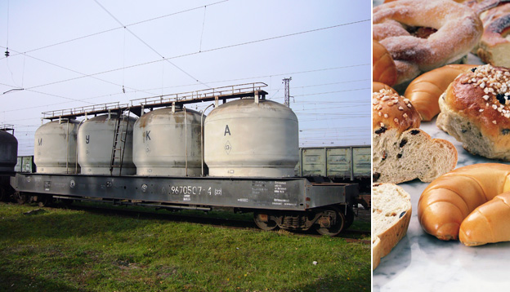

б) Имеет большие габариты или вес.
Например, оборудование для химической пром-ти.

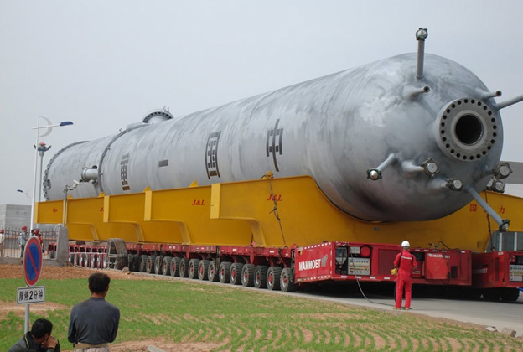
Транспортировка колонны для газификации каменного угля в Китае.

в) Механически непрочный. Например, мебельная пром-ть, фарфоровая пром-ть.


Упаковка фарфора.

Водный

Вопрос: для размещения каких производств большое значение имеет водный фактор ?

Ответ:

а) Гидроэнергетика, пр-во синтетических волокон

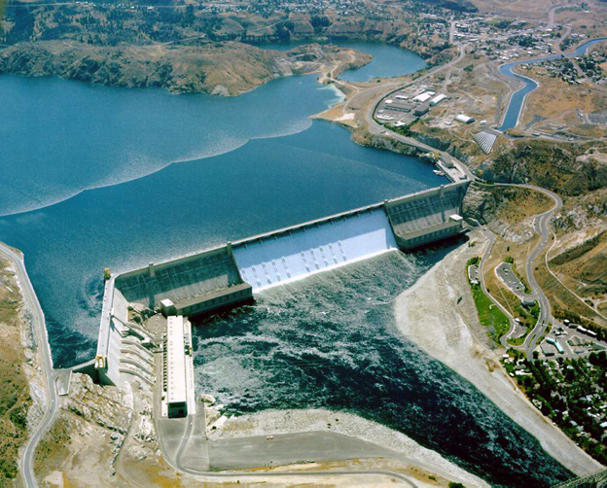
ГЭС Гран-Кули (США)

б) ТЭС, АЭС, целлюлозо-бумажная пром-ть.

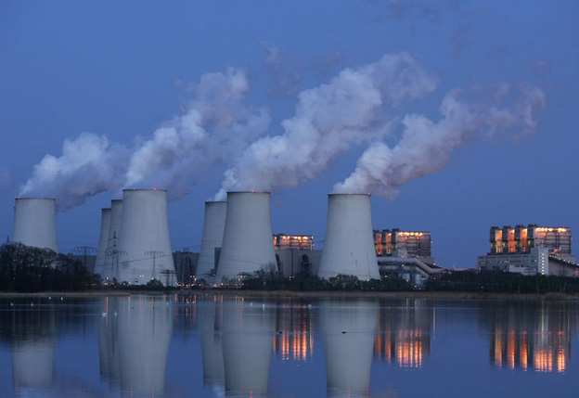
Водохранилище и ТЭС Хаджрет Эн-Нус в Алжире.

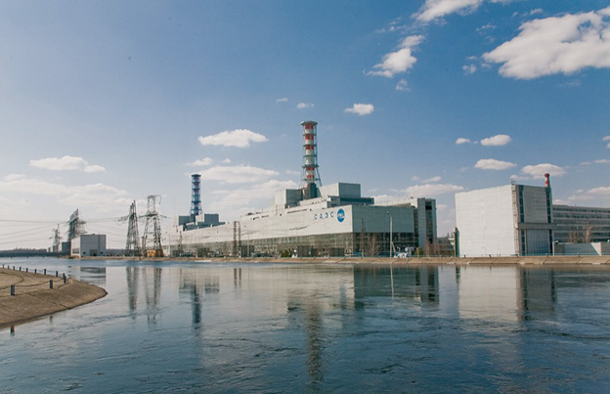
Смоленская АЭС (Россия)

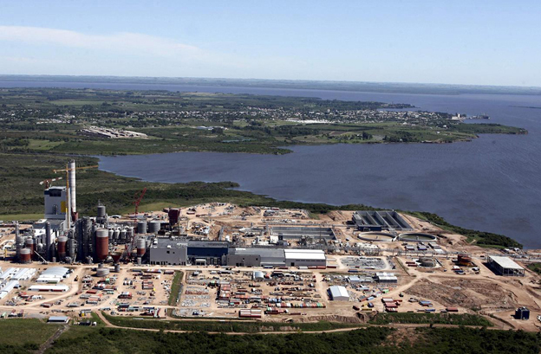
Целлюлозный комбинат группы Botnia (Финляндия) в Уругвае.

ФАКТОРЫ РАЗМЕЩЕНИЯ ОТРАСЛЕЙ ПРОМЫШЛЕННОСТИ

 | Сырьевой | Энерг-й | Водный | Трудовой | Трансп-й | Потреб-й
Нефтепереработка
ТЭС
ГЭС
АЭС
Чёрная металл-я
Лёгкие цв. мет.
Тяжёлые цв. мет.
Тяжёлое маш-е
Среднее маш-е
Основная химия
Химия полимеров
Лесная пром-ть
ЦБК
Лёгкая пром-ть
Сахарная
Кондитерская

ЗНАЧЕНИЕ ФАКТОРА:

Решающее
Большое
Малое
Незначительное

